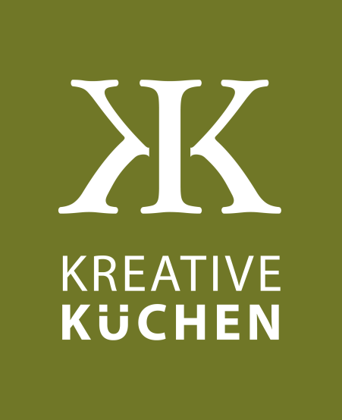
Küchenkauf mit gutem Gefühl durch Aufmerksamkeit im Gespräch
Das Küchenstudio KREATIVE KÜCHEN in Reichertshofen im Landkreis Pfaffenhofen/Ilm beschreitet ab dem 1. Mai neue Wege beim Küchenkauf.
„Wir hören dem Kunden zu, respektieren seine Wünsche, Ideen, Vorstellungen und entwickeln gemeinsam mit ihm sein Küchenkonzept.“, sagt Magnus Armbruster (40), Schreinermeister und Inhaber des Küchenstudios.
Eigentlich eine Selbstverständlichkeit, sollte man meinen.
Was Du nicht willst, was man Dir tu´…
Für Karin Dipong (39), gelernte Küchenfachberaterin stand von Anfang an fest: „Ich behandle meine Kunden so, wie ich selbst gerne beraten werden möchte.
Und zwar mit Aufmerksamkeit, gegenseitigem Respekt und dem
„Abholen des Kunden von dort, wo er steht.“
Schlanke, bewusst selektierte Produktpalette
Um den Kunden nicht mit einer Vielzahl von Produkten und Geräten zu verwirren, ist die Auswahl auf einige wenige,
dafür aber bewusst ausgewählte Lieferanten beschränkt.
„Wir stehen zu 100% hinter jedem Produkt, welches wir unseren Kunden anbieten.“, meint Magnus Armbruster.
„Nur wenn ich wirklich vollkommen von dem überzeugt bin, was ich tue, bin ich auch authentisch und kann meinem Gegenüber die ehrlichste Beratung geben.“
Egal ob bei Küchen, Geräten, Spülen, Armaturen, Arbeitsplatten und Zubehör.
Traditions-Unternehmen wie: Bosch, Bauknecht, V-Zug, Villeroy & Boch und Liebherr beliefern KREATIVE KÜCHEN und
Edelstahlspülen von SHIGO sowie Arbeitsplatten von AKP komplettieren das Angebot.
Alle Hersteller unterstützen KREATIVE KÜCHEN durch hochwertige und innovative Produkten.
Durch regelmäßige Schulungen sowie einem engen Kontakt zu den Herstellern und Lieferanten ist es
KREATIVE KÜCHEN möglich, stets optimal auf die Wünsche des Kunden einzugehen und ihn optimal zu beraten.
Fachliches Knowhow
Als selbständiger Schreinermeister vertritt Magnus Armbruster einen hohen Anspruch,
ganz besonders bei den Küchenmöbeln.
„Der Kunde, der uns mit seinem Beratungsbedarf aufsucht, erwartet eine gewisse Qualität,
die er von einem Schreiner auch erwarten darf.“
Also auch hier, konsequente Entscheidungen bei der Auswahl und der Verarbeitung von Materialien und Komponenten.
Events und Mehrwert
Neben dem regulären Küchengeschäft wird KREATIVE KÜCHEN einen regelmäßig erscheinenden Newsletter in gedruckter Form anbieten, in dem sie zu ihren Workshops und Informations-Veranstaltungen einladen.
Dampfgaren, Kinderkochen, Trinkwasserfiltration, Induktions-Backöfen, Vernetzung von Internet und Elektrogeräten wie Kühlschränken, Backöfen, Waschmaschinen und vielem mehr.
„Viele Kunden ahnen ja gar nicht, welches Potential in modernen Küchenelektrogeräten steckt. Und damit meine ich noch nicht einmal den Punkt Energiesparen!“ sagt Karin Dipong.
„Wenn unsere Kunden selbst am Gerät unbefangen ausprobieren dürfen und in geselliger Runde mit anderen Teilnehmern mit wenigen Handgriffen ein respektables Ergebnis mit Erfolgsgarantie zaubern, ist der Abend rundum gelungen und klingt in fröhlicher Runde bei einem guten Glas Roten zufrieden aus.“
Nähere Informationen unter:
www.kreative-kuechen.de oder
Magnus Armbruster Lessingstr. 24
85084 Reichertshofen Tel: 08453 – 43 63 248
Mail: magnus.armbruster@kreative-kuechen.de

